ПОСТАНОВКА ЗАДАЧИ
Проверка заполнения северной надбавки для документа "Прием на работу"

Описание технического решения

Предмет разработки
Данный документ предназначен для описания постановки задачи предмета проектирования. Таким предметом является:
- Проверка заполнения северной надбавки для документа "Прием на работу".
В итоговом документе собирается информация, которая потребуется программисту для разработки. Типичная информация касается того, как будет работать разработка с точки зрения функциональности, какой тип данных будет использоваться, источник, из которого будут поступать такие данные, и т.д.
Доработки, реализованные в соответствии с настоящим ОПЗ, будут использоваться во всех организациях, работающих в системе ГИС ЕСКУ.

Описание требований
Описанная доработка отвечает следующим требованиям:
Таблица 1 – Описание требований
Номер требования | Описание
00096 | При создании документа Прием на работу необходимо производить проверку заполнения реквизита Северная надбавка. Если для выбранной позиции штатного расписания установлена надбавка, то запрещать проводить документ прием на работу, если в соответствующем реквизите не установлена аналогичное значение северной надбавки.

Основные функции

1.3.1 Функция №1. «Доработка документа «Прием на работу»»
Доработка алгоритма проведения документа «Прием на работу».

1.3.2 Функция №2. «Доработка интеграционного обмена»»
Доработка передаваемых данных из документа «Прием на работу» в Смету.

Логика системы
В рамках описываемой программы выделены следующие функции:

1.4.1 Функция №1. «Доработка документа «Прием на работу»»
Система: 1С:ЗКГУ
Событие-инициатор: Доработка алгоритма проведения документа «Прием на работу».

ШАГ №1. «Доработка алгоритм проведения»
При проведении документа «Прием на работу» осуществлять проверку на наличие данных в поле «Северная надбавка». Реализовать вывод предупреждения, если в поле «Северная надбавка» отсутствуют данные (значение «0»), при этом в организации установлен признак «В организации начисляется северная надбавка» (справочник «Организации» - признак «В организации начисляется северная надбавка»).
Если поле «Северная надбавка» не заполнено то, перед проведением документа вывести на экран диалоговое окно: «Поле "Северная надбавка" не заполнено, заполнить?» с двумя кнопками (вариантами ответа пользователя) «Да» и «Нет». Необходимо выбрать одно из двух действий в зависимости от условий приема сотрудника:
При нажатии на кнопку «Да» (в случае, если надбавка должна быть, но ее забыли указать) проведение документа отменяется и осуществляется возврат к редактированию формы «Прием на работу (создание)».
При нажатии на кнопку «Нет» (в случае, если поле оставлено пустым намеренно, у сотрудника отсутствует право на северную надбавку) документ «Прием на работу» проводится с пустым полем.
Данный механизм является предупреждающим, а не блокирующим.
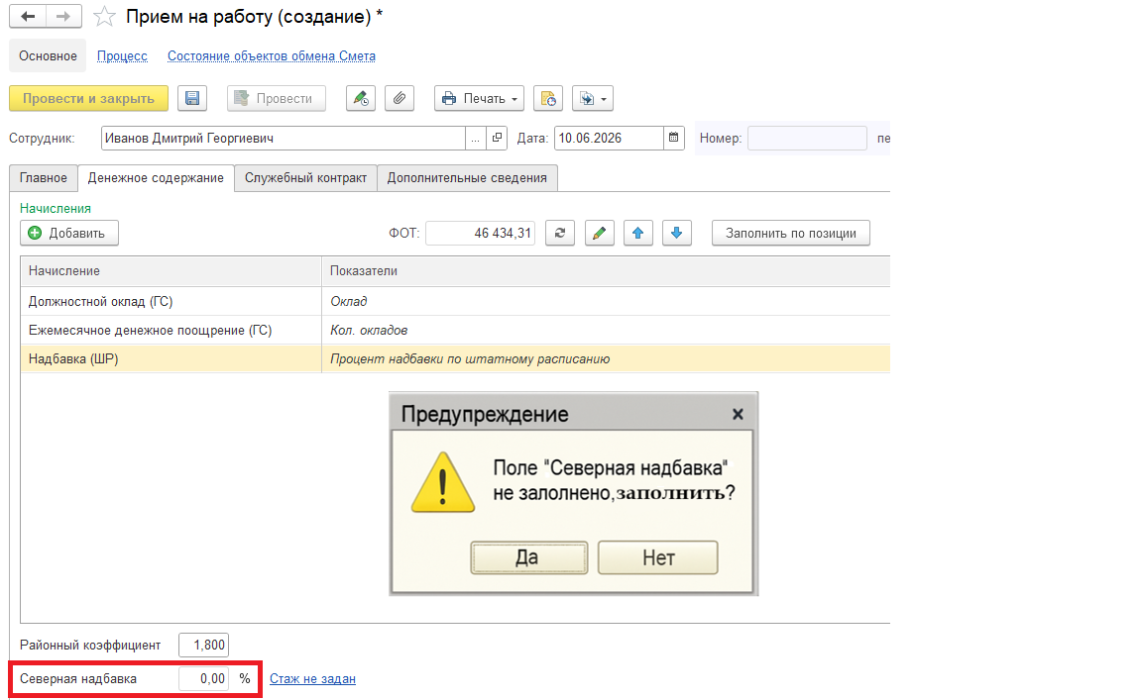
Рисунок 1 –Визуальное представление

1.4.2 Функция №2. ««Доработка интеграционного обмена»»
Система: 1С:ЗКГУ
Событие-инициатор: Доработка алгоритма проведения документа «Прием на работу».

ШАГ №1. «Доработка интеграционного обмена»
При интеграционном взаимодействии доработанного документа «Прием на работу», если пользователь воспользовался кнопкой «Нет» и провел документ без северной надбавки, интеграционный модуль должен корректно обработать это событие, не вызывая ошибок обмена и не передавая пустые/нулевые блоки данных из документа «Прием на работу» по полю «Северная надбавка».
В момент формирования пакета данных для передачи в Смету, если документ был проведен без надбавки, поле «Северная надбавка» и пустое (нулевое) значение, относящиеся к северной надбавке, полностью исключаются из выгрузки и не создаются в структуре файла обмена. Значение надбавки не передается как «0» или «Пусто».
Пример того как это происходит сейчас в системе ГИС ЕСКУ:
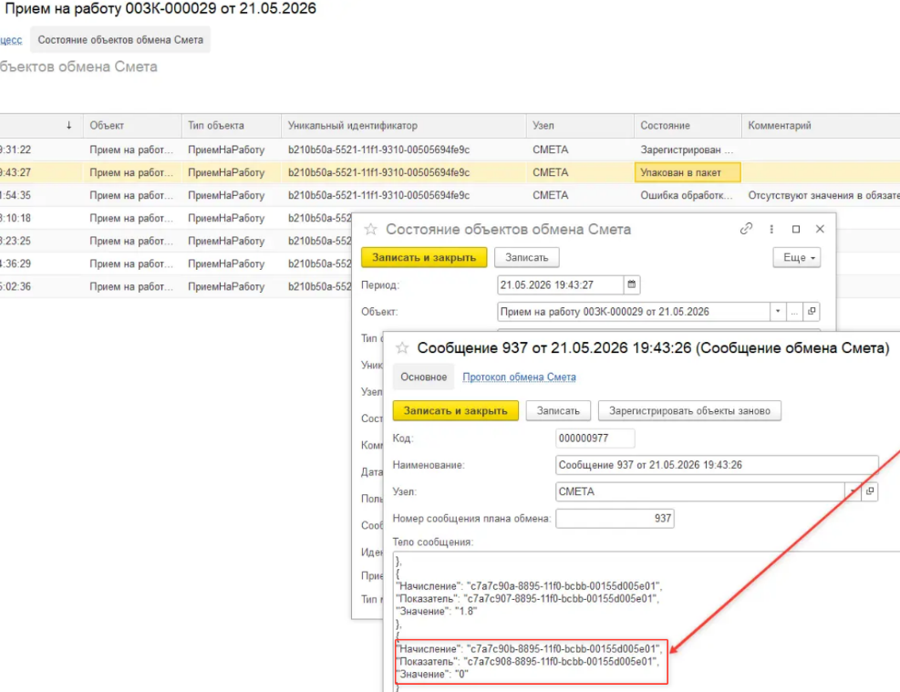

Рисунок 2 – Некорректные данные для передачи в Смету

Настройки системы, используемые разработкой
Для корректной работы описываемой разработки не требуется выполнения дополнительных настроек Системы.

Сценарии тестирования
В данном разделе приводятся инструкции по методике тестирования разработки и ожидаемые результаты.

1.6.1 Документ «Прием на работу»

Таблица 2 – Описание сценария тестирования
Шаг теста № | Шаг теста. Действие и Путь | Результаты
1 | Заполнить документ «Прием на работу». Не заполнить поле «Северная надбавка», нажать провести документ. | Показывается предупреждение, что надбавка не заполнена.
2 | В окне «Предупреждения» выбрать кнопку «нет», документ проводится. | Данные формируются к интеграционному взаимодействию, ошибка интеграции не возникает.

